幼儿运动分享——分享行为
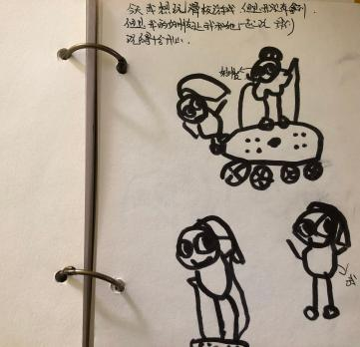 | 幼儿：“今天我想玩滑板，但是我没有拿到，我和好朋友一起玩，我们玩的很开心。”  分析：较为亲密的同伴关系比相对较疏远的同伴关系更容易生发分享行为。
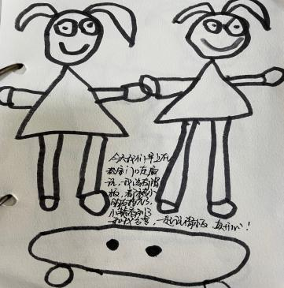 | 幼儿：“今天早上我们在走廊上玩，我没有滑板，小慧看到了，和我一起分享，我们玩的很开心。”  分析：分享行为的出现不一定有语言表述，友好的同伴之间，其实就是自然而然的一种行为。
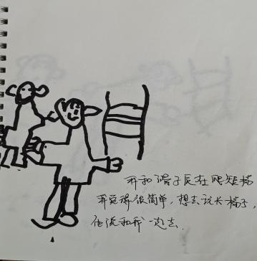 | 幼儿：“我和子辰在滑短梯子，我觉得很简单，他说和我一起去。”  分析：能力强的幼儿有一定的游戏经验时，会促进其分享的欲望。
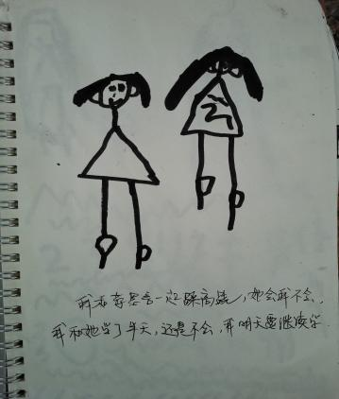 | 幼儿：“我和小言踩高跷，他会我不会，我和她学了半天还是不会，明天我要继续学。”  分析：好胜心强的幼儿发现自己的能力不足时，产生一定的求知欲，促进分享行为的发生。
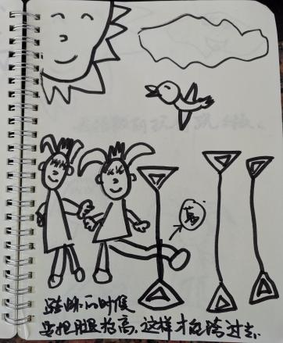 | 幼儿：“跳绳的时候，我要把腿抬高，这样才能跨过去。”  分析：同伴之间的相互学习、讨论，促进分享行为。

